SEMILLEROS DE PATRIMONIO COMUNAL
INFORME FINAL

INSTITUTO MUNICIPAL DE CULTURA Y TURISMO
IMCT
Equipo de Patrimonio

2025

Contenido

1. Introducción 4
1.1. Objetivos 5
2. Metodología 6
2.1. Cartografía social: 6
3. Análisis de la participación 7
3.1. Descripción de participantes: 8
3.2. Descripción de participación por comunas: 10
3.2.1. Comuna 12: 10
3.2.2. Comuna 15: 10
3.2.3. Comuna 5: 11
3.2.4. Comuna 3: 12
4. Conclusiones y recomendaciones del apartado 12

- Introducción
  - Objetivos
    - General
    - específicos
- Metodología
  - Descripción metodológica
    - Cartografía social
- Análisis de la participación
  - N° participantes
  - Descripción de participantes
  - Descripción de participación por comunas
  - Conclusiones y recomendaciones del apartado
- Análisis de identificaciones bienes y manifestaciones identificadas
  - Bienes muebles
  - Bienes inmuebles
  - Manifestaciones culturales
  - Portadores de manifestaciones y saberes
  - Conclusiones y recomendaciones del apartado
- Conclusiones y recomendaciones
  - Elementos positivos
  - Elementos negativos

Introducción

En las últimas décadas, el campo del patrimonio ha venido transformándose, reconociendo la importancia de incluir las voces no sólo de los expertos en historia, arte, antropología y demás campos afines, sino las voces de las comunidades que son portadoras del patrimonio cultural: sus percepciones, sentires y pensamientos. Ello, ha llevado a pensar el patrimonio más como un proceso, lo cual también implica poner en el centro participación (Hernández & Ruiz). Este giro no sólo se ha visto en la academia, sino también ha transformado la manera en que la institucionalidad entiende y se relaciona con el patrimonio cultural -y más recientemente, biocultural-. Un ejemplo de ellos son los lineamientos del Ministerio de las artes, las culturas y los saberes -Mincultura donde hay una apuesta por el reconocimiento de los procesos participativos como la raíz que sustenta la apropiación, protección, salvaguarda y activación del patrimonio. Así, la garantía de los procesos participativos para la construcción de inventarios y demás herramientas para la salvaguardia y protección de patrimonio cultural, es un elemento transversal e imprescindible.
Inspirados en este enfoque, desde el Equipo de Patrimonio del Instituto Municipal de Cultura y Turismo (IMCT), hemos decidido construir de forma participativa los lineamientos para la elaboración de inventarios del patrimonio cultural, así como para las declaratorias de bienes de interés cultural y de manifestaciones culturales patrimoniales en Bucaramanga. Para ello, se decidió adoptar un enfoque territorial a escala de comunas. Es decir, se tuvo como criterio de agrupación las 17 comunas en las en las que se divide la ciudad y los tres corregimientos en los que se agrupa la zona rural.
Cada espacio fue pensado como un momento de encuentro en donde los habitantes de cada comuna y demás actores culturales dialogaran sobre los bienes y manifestaciones culturales asociadas a su identidad e historia barrial y comunal. Estos espacios fueron denominados Semilleros de Patrimonio Comunal, espacios activos donde se reflexionó sobre los conceptos y herramientas de protección y salvaguardia del patrimonio cultural, se iniciaron procesos de levantamiento de inventarios parciales, se debatieron sobre los retos y dificultades que implica el patrimonio en sus barrios y comunas y finalmente plantear cómo todas sus experiencias propuestas e inquietudes se puedan plasmar en los lineamientos a construir.
Durante los meses de julio y agosto se llevaron a cabo las sesiones de los Semilleros de Patrimonio Comunal (SPC), espacios de participación comunitaria realizados en 4 de las 17 comunas y 3 corregimientos de la ciudad de Bucaramanga donde se buscaba extender la participación de las personas en la construcción de los lineamientos participativos para la identificación, protección, preservación y salvaguardia del patrimonio cultural de la ciudad.

Cada sesión consistió en un primer momento de explicación sobre nociones básicas de patrimonio cultural material e inmaterial, estado actual de los temas relacionados y socialización del proceso que se está llevando a nivel institucional, además las comunidades expresaron sus puntos de vistas sobre los manejos del patrimonio en la cuidad. El segundo momento fueron ejercicio de cartografía social, aquí las personas, apoyadas de un mapa de la comuna y guiadas por preguntas, identificaba esas manifestaciones o bienes que consideraban podían hacer parte del patrimonio de cada comuna.

Como resultados de los espacios se desarrolló: un mapa digital donde se consignaron cada una de las identificaciones realizadas y listados preliminares se dichas manifestaciones.

Objetivos

Para la realización de los semilleros de patrimonio comunal – SPC como una estrategia participativa, se decidieron formular un objetivo que guiara todo el proceso y unos específicos que nos permitieran orientar cada una de las acciones planteadas:

General

Generar procesos participativos de gestión del patrimonio cultural en las distintas comunas de Bucaramanga, mediante la socialización del proyecto de lineamientos de patrimonio cultural, la organización del equipo del semillero comunal y la construcción colectiva de una ruta de caracterización que permita identificar actores y lugares clave del territorio.

Específicos

- Socializar el proyecto de construcción participativa de los lineamientos para la identificación, inventario, declaratoria, salvaguardia y protección del patrimonio cultural de Bucaramanga.
- Conformar y organizar los equipos de trabajo del Semillero de Patrimonio Comunal de cada comuna, asignando roles y responsabilidades.
- Diseñar de manera colaborativa la ruta metodológica para la caracterización del patrimonio en las comunas.
- Identificar, junto con la comunidad, personas y lugares clave para el proceso de caracterización del patrimonio cultural del territorio

Metodología
Como es claro dentro de los objetivos, la participación de las comunidades en la definición del patrimonio es transversal para garantizar una visión y una valoración del mismo que provenga desde y para los bumangueses. Por ello, la metodología buscaba generar espacios donde los saberes y las valoraciones locales se visibilizaran y tomaran protagonismo. Pensando en ello se optó como primera estrategia el desarrollo de cartografías participativas (CartoP).

CartoP o MapeoP son metodologías que se han venido configurando desde la década de 1990 (Craig et al., 2002; McCall, 2003) que busca representar el conocimiento espacial local de las personas en mapas para ayudar en la toma de decisiones, además de permitir la reflexión comunitaria y el empoderamiento de las comunidades alrededor de los temas representados espacialmente (McCall & Álvarez, 2023).

Para la realización de estos primeros espacios del SPC, se optó por utilizar mapas previamente elaborados e impresos de cada comuna donde se realizaba el taller. En estos mapas solo se representaba imágenes satelitales con los barrios, las comunas y las calles delineadas, para que sirviera como guias de ubicación para los participantes. Se optó con mapas satelitales tras un primer piloto donde se trabajó solo con los croquis y se evidenció dificultad para ubicarse espacialmente.

Dependiendo del tamaño de la comunidad participante, se utilizaba uno o hasta tres mapas en cada taller. En estos mapas, los y las participantes señalaban en el mapa, mediante stickers, algunos elementos claves previamente definido (Inmuebles de valor patrimonial, objetos de valor patrimonial, manifestaciones culturales y personas portadoras de tradiciones). La cartografía participativa (CartoP).

Los espacios comenzaron siempre con la presentación, tanto el equipo de trabajo como los participantes quienes indicaron el barrio en el que vive y el tipo de relación/interés que tiene con el patrimonio. Seguidamente, se realizó la presentación del proyecto de construcción de los lineamientos participativos de identificación, caracterización, conservación y salvaguarda del patrimonio cultural de Bucaramanga. Una vez terminada la presentación, se procedió a trabajar en mesas de trabajo.

Cartografía social:

Para la ejecución de los ejercicios de CartoP primero se dividía los participantes en mesas de trabajo, en uno se trabajará en la identificación de patrimonio material, es decir, mueble e inmueble y el otro de inmaterial y las “personas portadoras de manifestaciones y bienes culturales”. En los casos donde hubo poca asistencia, en una mesa se trabajaron ambos tipos de patrimonio. Para la ubicación de las identificaciones realizadas en el mapa, se dispuso de stickers con formas las cuales se determinó a que tipo de patrimonio correspondían:

- Patrimonio Material Inmueble (PMI): Cuadrado.
- Patrimonio Material Mueble (PM): Circulo.
- Patrimonio Inmaterial (PI): Triangulo.
- Persona portadora de saberes patrimoniales (PP): Estrella.

Para la guía del ejercicio se generaron algunas preguntas orientadoras. Cabe resaltar que estas fueron de apoyo, por lo que en la realización del ejercicio algunas cambiaron o se profundizaron dependiendo la situación. A continuación, se especifican dichas preguntas:

- Patrimonio Material Inmueble:
  - ¿cuáles son los edificios que consideran poseen un valor patrimonial dentro de la comuna?
  - ¿cuáles son los lugares que por su urbanismo poseen un valor patrimonial?
  - ¿qué lugares asociados a la memoria de la comuna logran identificar?

- Patrimonio Material Mueble:
  - ¿existen esculturas y otras obras de arte expuestas en el espacio público de la comuna?
  - ¿existe mobiliario del espacio público como farolas, fuentes,
  - ¿existen documentos, gráficos, Cartográficos, Monográficos, Sonoros, musicales y Audiovisuales en o sobre la comuna que conozcan? ¿quiénes son los custodios de dichos elementos?

- Patrimonio Inmaterial:
  - ¿qué oficios y actividades identifican que se hayan desarrollado a lo largo del tiempo en la comuna?
  - ¿qué historias y relatos asociados a la comuna han escuchado?
  - ¿existen memorias colectivas con respecto a eventos o actividades propias de la comuna?

- Persona portadora de saberes patrimoniales:
  - Se hará ejercicio de memoria, ahora no con manifestaciones, sino para recordar aquellas personas que cada uno veía todos los días, personas que conozcan zonas de la comuna y que se hayan vuelto referente de esos lugares. Identificar porqué son conocidos y qué creen que ellas nos puedan contar sobre el patrimonio de la comuna. Se retoma el mapa y con una estrella van a ubicarlos.

A continuación, se presentan cada uno de los mapas utilizados:

Para cada mesa de trabajo se designaron tareas con responsables quienes se encargarían, por una parte, de guiar el ejercicio, por otra, de realizar el respectivo registro en los formatos previamente diseñados.

Tabla 1: Matriz de referencia para la sistematización de los talleres
TABLA DE CONVENCIONES
Tipo | Numero | Dirección | Descripción

Análisis de la participación

Desde la planeación y desarrollo del proyecto y los guiones metodológicos, se consideró fundamental que estos espacios fueran pensados con un carácter comunitario, donde las comunidades tuvieran participación y voz.

A continuación, se presenta la descripción y análisis de la participación. Se realizaron 5 sesiones de los Semilleros de Patrimonio Comunal en cuator de las 17 comunas de la ciudad. Se hicieron dos en la comuna 3: San Francisco debido a la ayuda de pa profesora Liliana Cortés, quien adelanta un proceso de investigación con los vendedores de la plaza de mercado de San Francisco en temas de tradiciones y patrimonio y quería que las manifestaciones culturales de esta comunidad no quedaran afuera del ejercicio. Por ello, este segundo taller se desarrolló exclusivamente para los “plazeros” y permitió identificar un gran número de manifestaciones, historias y valoraciones claves.

Tabla 2: Fechas de los Semillero de Patrimonio Comunal
Fecha | N° comuna | Nombre comuna | Lugar | N° asistentes
 |  |  |  | Hombres | Mujeres | Total
10-jul-25 | Comuna 12 | Cabecera | Biblioteca UNAB | 10 | 8 | 18
19-jul-25 | Comuna 15 | Centro | Casa cultural Custodia García Rovira | 7 | 7 | 14
29-jul-25 | Comuna 5 | García Rovira | JAC La Joya. | 4 | 2 | 6
13-ago-25 | Comuna 3 | San Francisco | Auditorio CEA de la UIS | 8 | 2 | 10
27-ago-25 | Comuna 3 | San Francisco | Universidad de Investigación y Desarrollo - UDI | 6 | 2 | 8
Fuente: Elaboración propia.

Descripción de participantes:

De manera general, los cuatro Semilleros de Patrimonio Comunal reunieron a 56 participantes, los cuales se distribuyen entre 32% Comuna 12: Cabecera, 25% Comuna 15: Centro, 18% y 14% los talleres uno y dos de la Comuna 3: San Francisco. Si sumamos la participación de los dos talleres de la comuna 3, obtendríamos un total de 32% siendo una participación igual a la de la comuna 12, como se puede observar en la .

Gráfica 1: Total de participantes por taller y comuna

Por otro lado, la distribución por género de los participantes en todos los semilleros fue de 35 hombres y 21 mujeres. Los asistentes integraron un grupo variado compuesto tanto por profesionales como por actores comunitarios. Como se puede observar en la Gráfica la participación en la mayoría de las comunas fue predominantemente masculina a excepción de la comuna 15. Centro. En la cual se contó con una participación paritaria. Esta amplia predominancia de los hombres en los espacios donde se reconoce identifica y se gestiona el patrimonio no es ninguna sorpresa. Desde hace varias décadas, distintas investigadoras feministas han señalado de cómo el campo del patrimonio y la patrimonialización ha sido dominado profundamente por los hombres (Jiménez-Esquinas 2016), y muchas de ellas hablan de la necesidad de “despatriarcalizar el patrimonio”.

Gráfica : Participación en los Semilleros de Patrimonio Comunal por Género
Por otro lado, aunque no se tiene un registro sistemático de las profesiones de los y las participantes, durante la conversación se hizo evidente que había un predominio de personas profesionales y asociados a campos del arte, las ciencias y sociales y humanidades. Entre las profesiones registradas se encuentran arquitectos, historiadores, antropólogos, ingenieros civiles, abogados, docentes, así como vigías del patrimonio, trabajadores de plaza de mercado y ciudadanos interesados en los procesos culturales.
Los perfiles presentes incluyeron ediles, académicos, investigadores, líderes comunitarios, portadores de saberes, trabajadores vinculados a oficios tradicionales y habitantes que contribuyen al tejido social de sus territorios. La presencia de personas con experiencias diversas permitió reconocer tanto la participación de profesionales con formación técnica como la de actores comunitarios con conocimientos ligados a la práctica cotidiana. Algunos espacios contaron también con participantes que enfrentan condiciones particulares, como la discapacidad visual, lo que añadió nuevas perspectivas sobre la relación entre patrimonio y comunidad.
Es predominio de personas profesionales también nos lleva a preguntarnos por quiénes son los que se sienten con el interés, pero también la autoridad para hablar del patrimonio. Como bien los trabajos sobre la historia del patrimonio muestran, la perspectiva dominante ha sido una donde el patrimonio se visto, identificados y valorado por expertos, en la mayoría de los casos ajenos a la comunidad. El cambio de esta tendencia, la cual se caracterizaría por un reconocimiento de la valoración propia por parte de las comunidades que portan el patrimonio, solo ha sucedido en las últimas décadas. Al ser Bucaramanga una ciudad donde no se ha desarrollado posturas críticas ni escuelas de estudio sobre patrimonio de larga trayectoria, es posible que la poca participación de ciudadanos y ciudadanas sin formación académica relacionada con este tema sea un reflejo la falta resignificación de la noción misma de patrimonio.
En conjunto, la participación reflejó una composición amplia en términos de género, edad, experiencia y vinculación territorial, reuniendo a personas con distintos niveles educativos, diferentes trayectorias de vida y múltiples formas de relacionarse con el patrimonio cultural de Bucaramanga.

Descripción de participación por comunas:

Comuna 12:

El día 10 de julio en horas de la tarde se llevó a cabo el primer taller del Semillero de Patrimonio Comunal de la comuna 12, donde se contó con la participación de 18 asistentes. Gracias a la lista de asistencia, podemos evidencia que 10 fueron hombres y 8 mujeres. Dentro del grupo hubo personas con profesiones como arquitectos, historiadores, antropólogos, ingenieros civiles y abogados, quienes demostraron gran interés por el patrimonio cultural. La identificación del tipo de actores se hizo a partir de las experiencias relatadas por cada participante, entre ellos encontramos ediles, académicos y ciudadanos.
El ejercicio de cartografía social nos dejó varias ideas importantes a considerar, por ejemplo, que hubo mayor interés por el patrimonio material, identificando 17 bienes inmuebles y 10 bienes muebles, en especial edificios que destacan por su diseño arquitectónico y su autoría, frente a las 3 manifestaciones inmateriales identificadas. Siendo la comuna 12 la zona de mayor estatificación social y económica de Bucaramanga es inevitable denotar una estrecha relación entre la clase social y el interés por la materialidad del patrimonio, casi limitándolo a ser solamente material. A esté aspecto también le podemos sumar el valor académico de las identificaciones, ya que casi la totalidad de los asistentes cuentas con un título profesional, reforzando dicha idea. Vale la pena revisar este asunto y comparar con la información recolectada en los ejercicios de cartografía en comunas de diferentes estratos.
Otra idea que llamó mucho la atención como la voz masculina predominó el espacio. Hay que afirmar que dicha voz opacó la expresión femenina podría ser una idea precipitada. Caso similar sucedió con la diversidad etaria, ya que al momento de que un integrante joven quiso expresar una identificación de manifestación patrimonial basada en la memoria, fue invalidado “por ser demasiado joven”. Es importante considerar que la memoria y la identidad es un proceso que atraviesa a todas las personas dentro de la comunidad, tanto los adultos, los ancianos y lo jóvenes pueden y deben contribuir con la construcción de memoria y la identificación del patrimonio y más en un espacio institucional como fue el caso.

Comuna 15:

El día 19 de julio en horas de media mañana se llevó a cabo el primer taller del Semillero de Patrimonio Comunal de la comuna 15, donde se contó con la participación de 14 asistentes. Gracias a la lista de asistencia, podemos evidencia que 7 fueron hombres y 7 mujeres. Dentro del grupo hubo personas con profesiones como arquitectos, historiadores, antropólogos, ingenieros civiles, abogados, además de personas dedicadas a otros oficios como tejedoras, vigías del patrimonio y la memoria, quienes demostraron gran interés por el patrimonio cultural. La identificación del tipo de actores se hizo a partir de las experiencias relatadas por cada participante, entre ellos encontramos ediles, académicos investigadores y ciudadanos.
Durante la explicación de las nociones generales, salieron a la luz las opiniones de las personas frente al manejo gubernamental del patrimonio, tornándose un ambiente de crítica política, es específico sobre el manejo de bienes muebles e inmuebles patrimoniales. Esto devela un interés de los participantes sobre el manejo y la protección del patrimonio.
El ejercicio de cartografía social se ejecutó de maneja diferente a la ocasión anterior (SPC comuna 12), se dividió el espacio en dos mesas: una para la identificación de patrimonio material y la otra para manifestaciones inmateriales y personas portadores de saberes. Los participantes fueron libres de escoger en que mesa trabajar, lo que hizo que la mesa del patrimonio material estuviera más ocupada que la de inmaterial, inclusive una participante de la segunda afirmó que quería estar en la otra, pero se quedaba en esta ya que estaba más vacía. Este aspecto nos permite visualizar las percepciones del patrimonio en Bucaramanga desde una perspectiva material.

Comuna 5:

El día 29 de julio en horas de la tarde se llevó a cabo el primer taller del Semillero de Patrimonio Comunal de la comuna 5, donde se contó con la participación de 6 asistentes. Gracias a la lista de asistencia, podemos evidencia que 4 fueron hombres y 2 mujeres. A diferencia de talleres anteriores, el espacio contó con una participación más reducida, según los asistentes, esto se debe a que las personas de la comunidad se encontraban trabajando al momento del taller. Llama la atención como los habitantes de la comuna no pudieron asistir, frente a otros espacios, por ejemplo, el de la comuna 12 que fue realizó en las mismas condiciones: un día entre semana en la tarde. Los tipos de actores que participaron en este espacio fueron ciudadanos quienes contribuyen al fortalecimiento del tejido social. Es importante reconocer este aspecto ya que la comuna 5 ha sido (y aun lo es) una zona afectada por problemáticas locales como, por ejemplo, violencia de pandillas, y estás personas han trabajado en pro del bienestar de la comunidad.
Durante este espacio se pudo develar como las personas, con intereses más cercanos a lo comunitario, el tejido social y los espacios relacionales, hicieron más énfasis en las manifestaciones inmateriales del patrimonio, casi que omitiendo lo material. Se enfocaron más en hablar sobre los oficios, saberes, festivales, etc. que exponen la tradición y la identidad local, que en los edificios y esculturas. Cabe destacar que en estas zonas es muy difícil encontrar objetos como esculturas, pero si edificios antiguos (por su cercanía al epicentro de la fundación de la ciudad).
Lo anterior contrarresta la perspectiva materialista del patrimonio, posicionando una nueva idea: El patrimonio en Bucaramanga responde a dinámicas de centro-periferia. Zonas centrales y de mayor estrato social están vinculados al interés, tanto del patrimonio material como de su preservación y cuidado y, zonas periféricas, de menor estrato y que trabajan duro por el tejido social se relacionan más con las manifestaciones inmateriales, la preocupación frente a la perdida de oficios y saberes tradicionales y a la memoria de las personas.

Comuna 3:

El día 27 de agosto en horas de la tarde se llevó a cabo el segundo taller del Semillero de Patrimonio Comunal de la comuna 3, donde se contó con la participación de 8 asistentes. Gracias a la lista de asistencia, podemos evidencia que 6 fueron hombres y 2 mujeres. Este taller se realizó de manera extraordinaria, ya que, debido al horario del primer taller, personajes claves en materia de patrimonio no pudieron asistir y con apoyo de la UDI se abrió un segundo espacio. Los asistentes fueron plazeros de la plaza de mercado de San Francisco y la docente de la UDI, quien demostró gran interés por la plaza de mercado y el patrimonio cultural. Es importante resaltar de un asistente es un trabajador de la plaza quien tiene una discapacidad visual.
Durante la explicación de conceptos, los asistentes expresaron especial interés en las acciones de salvaguarda de las manifestaciones inmateriales del patrimonio, ya que consideran varios oficios y sabres se están perdiendo, debido a la falta de interés de los jóvenes, las nuevas normativas de sanidad y algunos antecedentes de persecución a plazeros.
El ejercicio de cartografía social, si bien se habló generalmente sobre las manifestaciones inmateriales, se enfocó principalmente en la identificación de personas portadores de saberes patrimoniales, es decir, se enfocaron más en hablar de las personas con conocimientos en las manifestaciones que en las mismas. Esto nos habla de un carácter relacional comunitario muy fuerte dentro de la plaza de mercado. Después de este ejercicio, será imposible ver las plazas de mercado, de manera individual (cada persona en su puesto), es necesario comprender las plazas como un espacio patrimonial llena de redes comunitarias.

3.3. Conclusiones y recomendaciones del apartado

La participación en los Semilleros de Patrimonio Comunal reunió a un conjunto diverso de actores provenientes tanto de sectores profesionales como comunitarios. En términos generales, los asistentes oscilaron entre grupos con alta formación académica y otros con arraigo comunitario profundo, configurando un panorama heterogéneo de intereses, saberes y trayectorias vinculadas al patrimonio cultural.
En los espacios con mayor presencia de profesionales —arquitectos, historiadores, antropólogos, ingenieros, abogados y vigías del patrimonio— se evidenció un marcado interés hacia los bienes materiales, especialmente edificaciones, estructuras con valor arquitectónico y objetos asociados a la historia urbana. Este perfil estuvo acompañado por una fuerte capacidad de tecnificación del discurso patrimonial, donde primaron referencias al diseño arquitectónico, la conservación formal y la gestión institucional del patrimonio. Estas participaciones tendieron a generar discusiones institucionales y críticas hacia las políticas públicas de manejo del patrimonio.
En contraste, los espacios con mayor presencia de actores comunitarios —plazeros, líderes locales, trabajadores de base, portadores de oficio y ciudadanos involucrados en procesos sociales— privilegiaron la lectura del patrimonio desde sus dimensiones inmateriales y relacionales. Aquí emergieron con fuerza los oficios tradicionales, las prácticas cotidianas, los festivales, las redes comunitarias y las memorias locales, destacando la preocupación por la pérdida de saberes y la necesidad de acciones de salvaguarda. En estos grupos la identificación patrimonial se expresó de manera más situada y experiencial, basada en la interacción cotidiana con los espacios y en las relaciones entre las personas.
En cuanto a la composición sociodemográfica, la mayoría de los encuentros presentó una relación relativamente equilibrada entre hombres y mujeres, aunque con una ligera tendencia hacia la predominancia de voces masculinas en los diálogos colectivos. La diversidad generacional también estuvo presente, aunque persistieron tensiones respecto a la legitimidad de la memoria juvenil, lo que evidencia jerarquías internas en la valoración de la experiencia. Asimismo, algunos espacios contaron con participantes con discapacidades, quienes aportaron perspectivas singulares sobre las dinámicas comunitarias y el patrimonio sensible a la inclusión.
Finalmente, el análisis transversal permite observar que las percepciones del patrimonio en Bucaramanga responden a una lógica de centro–periferia. En zonas de mayor estratificación social se privilegia la dimensión material, mientras que en sectores populares las nociones de memoria, oficio y comunidad adquieren mayor centralidad. Esta diversidad de enfoques demuestra la necesidad de comprender el patrimonio como un campo plural, atravesado por desigualdades sociales y por distintas formas de habitar y narrar la ciudad.

Análisis de identificaciones de bienes y manifestaciones identificadas

Al ser cada taller realizado con personas de distintos contextos las perspectivas, las ideas y los enfoques al momento de hablar de patrimonio darían como resultado una serie de identificaciones de bienes y manifestaciones diversa. A continuación, se presentan los datos de cantidad de identificaciones realizadas y sus respectivos análisis.

4.1. Números de identificaciones
En los 5 talleres de los SPC hubo un total de 207 identificaciones realizadas, como se puede observar en la Grafica 3 36 corresponde a patrimonio material mueble, 80 a patrimonio material inmueble, 49 a patrimonio inmaterial y 42 a personas portadoras de saberes patrimoniales. Cabe resaltar que, si bien el nombre que se usó durante los talleres para referirse a las identificaciones fue “Patrimonio (material o inmaterial)” estás no responden a declaraciones de patrimonio, sino a la tipología para clasificar dichos bienes y manifestaciones. Su identificación no supone aun una inclusión a las listas de patrimonio de la ciudad.
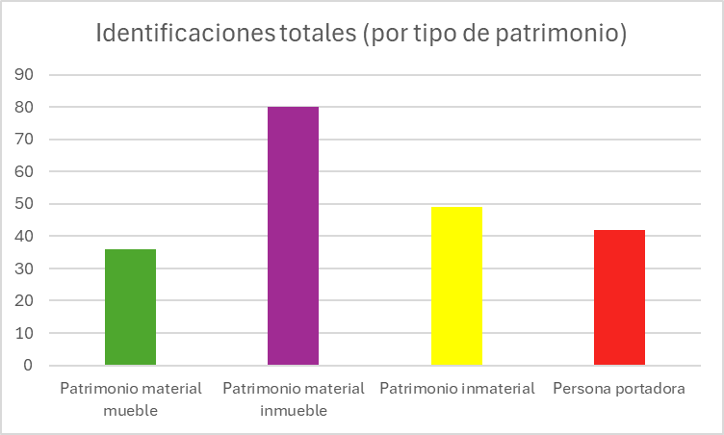
Gráfica 3: Identificaciones totales por tipo de patrimonio

Ahora bien, la Gráfica 4 nos muestra la distribución de las identificaciones realizadas por comuna: 33 identificaciones en el taller de la comuna 12, 78 en el taller de la comuna 15, 28 en el taller de la comuna 5, 31 en la primera sesión del taller de la comuna 3 y 37 en la segunda sesión del taller de la comuna 3.
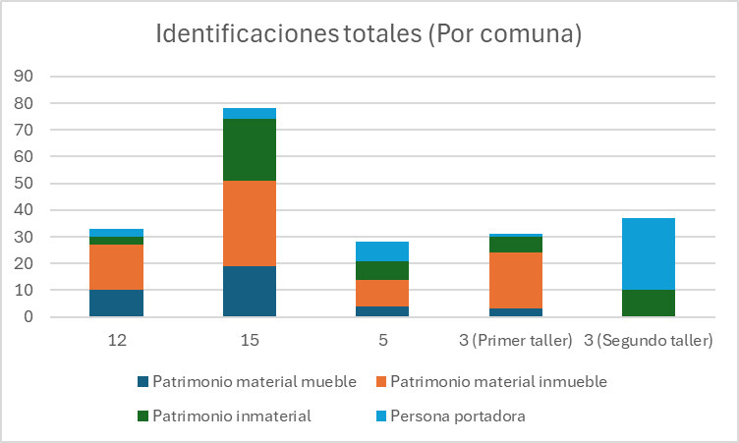
Gráfica 4: identificaciones totales por comuna
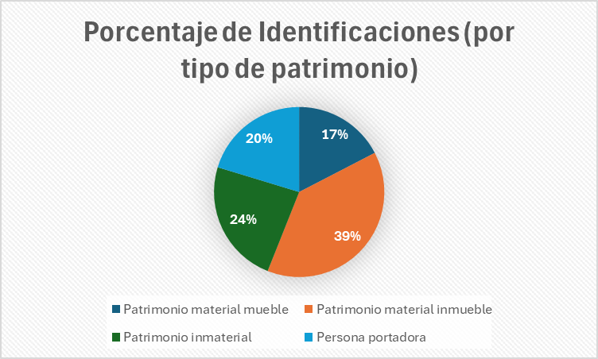
Gráfica 5: Porcentajes Identificaciones por tipo de patrimonio

4.2. Bienes muebles
Con respecto a las identificaciones de bienes muebles, la Gráfica 5 evidencia que correspondió al 17% del total. Desglosando la cantidad de estás realizadas en cada taller encontramos, como lo muestra la Gráfica 4, que en la comuna 12 se identificaron 10 bienes, en la comuna 15 se identificaron 19, en la comuna 5 se identificaron 4, en la primera sesión de la comuna 3 se identificaron 3 y en la segunda sesión ninguna.
Estos datos nos permiten dar cuenta de la existencia de bienes muebles distribuidos en la ciudad: en la comuna 12 es la zona de mayor estrato de la ciudad y se encuentra gran parte edificios altos de apartamentos de la ciudad y la comuna 15 que corresponder al centro (a su vez, centro histórico). Explicó un asistente a los talleres que en la época en la comuna 12 comenzó a construirse la mayoría de los edificios que hoy están en pie, erigir una escultura servía como medio de pago al gobierno local por el uso del terreno y reducir costos de licencias de construcción. Adicional a eso, es importante reconocer que muchas de las esculturas fuer hechas por el Maestro Guillermo Spinosa. Para el caso de la comuna 15, se reconoce que, al ser el centro histórico de la ciudad, ha habido múltiples procesos, figuras públicas importantes e hitos históricos que han llevado tanto a los habitantes como al gobierno local a establecer gran cantidad de esculturas, bustos y monumentos. Sumado a esto, es la zona donde más parques se encuentran concentrados en la ciudad. Dentro del discurso de los participantes se ha considerado los bienes muebles como elementos embellecedores de los espacios. Por otra parte, en estos talleres predominó un discurso materialista al momento de hablar sobre el patrimonio, dialogándose más sobre bienes que sobre manifestaciones y personas.
Por otro lado, las comunas 5 y 3 se evidenciaron pocas identificaciones: 4 para la comuna 5 y 3 identificaciones para la comuna 3 en solo la primera sesión. En estas comunas hacen parte o son cercanas a la periferia de la ciudad y los estratos rondan entre 1 y 3. Al momento de hablar con los participantes de los talleres, se pudo notar que tenían mayor interés por aspectos sociales e inmateriales del patrimonio, preferían hablar de los festivales, las recetas y las personas sabedores antes que de elementos materiales como esculturas. Más allá del interés o el discurso, hay que reconocer que en estas zonas no abunda la presencia de bienes muebles.

4.3. Bienes inmuebles
Las identificaciones de patrimonio material inmueble arrasó con el 39% de las identificaciones totales. Se identificaron 80 bienes, siendo la cantidad más alta y con mucha diferencia con respecto a los otros tipos de patrimonio. De igual forma, en cada taller fue el más reconocido, a excepción de la segunda sesión de la comuna 3, quienes se enfocaron más en las personas portadoras.
De manera general, en Colombia y Bucaramanga ha existido un discurso material tanto de la historia, como del patrimonio y, como evidencia de eso, los participantes tomaron gran parte de los espacios para hablar de esas casas emblemáticas y antiguas, edificios que, por su historia, personajes quienes fueron dueños o vivieron en ellos y la memoria histórica son considerados importantes y no pueden faltar en las conversaciones sobre patrimonio.
Retomando lo hablado en el apartado anterior, la comuna 12 al ser una de las zonas de mayor estrato, abundan casas diseñadas entre la década de los 70’s y 90’s por arquitectos reconocidos como Mario Pilonieta. Edificios de apartamentos y casas para vivienda de grandes dimensiones y con “gran valor estético” según explicaron arquitectos presentes en los talleres. Con respecto a la comuna 15, el discurso del patrimonio enfocado a la materialidad se acentúa, ya que en esta zona se encuentran las primeras construcciones que empezaron a erigir la ciudad de Bucaramanga. Edificaciones hechas con tapia pisada donde nacieron y/o vivieron personajes importantes para la historia de Bucaramanga, Santander y Colombia, entre ellos destacan Custodio García Rovira, Simón Bolívar, Luis Perú de Croix, Luis Carlos Galán Sarmiento, entre otros. Recordemos también la importancia de la cultura religiosa católica para los habitantes de la zona, es por eso por lo que también encontramos aquí edificaciones religiosas como la Parroquia de San Laureano, la Catedral de la Sagrada Familia, la Capilla de los Dolores, entre otras. Además de otros edificios destinados para la socialización y el comercio, considerados relevantes para el desarrollo de la ciudad.

4.4. Manifestaciones culturales
Según las gráficas 4 y 5, del total fueron 49 identificaciones de manifestaciones inmateriales, correspondiendo al 24%. En la comuna donde más se realizaron identificaciones fue la comuna 15 con 23 manifestaciones, seguida de la comuna 3 en su segunda sesión con 10 manifestaciones, la comuna 5 con 7 manifestaciones, la 3 nuevamente, pero en su primera sesión con 6 manifestaciones y, por último, la comuna 12 con 3 manifestaciones.
A diferencia de los dos tipos de patrimonio anteriormente hablados, el patrimonio inmaterial presenta un reto, valga la redundancia, son respecto a su inmaterialidad. Dentro los discursos y perspectivas de los participantes hubo una división muy marcada sobre la importancia y relevancia del valor del patrimonio inmaterial. Un ejemplo de eso fue lo ocurrido en el taller de la comuna 12, donde el espacio por poco fue acaparado de la búsqueda de bienes, dejando como resultado solo 3 manifestaciones. Al conocer y adentrarse un poco de la zona, es imposible no darse cuenta las distintas manifestaciones que pueden existir allí y que estas no se limitarían a 3. En el caso del taller de la comuna 15 y, como experiencia de lo ocurrido en el taller de comuna 12, se tomó la decisión de separar en dos mesas de trabajo, donde en una seria de patrimonio material y la otra de patrimonio inmaterial y personas portadoras de saberes patrimoniales. Al momento de dividir a los participantes, todos, a excepción de una persona querían participar de la mesa de patrimonio material, fue entonces cuando 2 personas más, al ver la mesa de Patrimonio inmaterial casi vacía, decidieron participar de esta. En este taller hubo la oportunidad de escuchar opiniones sobre el manejo del patrimonio a nivel gubernamental, lo que resultó en las expresiones de los ciudadanos sobre su preocupación en materia de conservación, “vandalismo” y politiquería. En momentos muy limitados, por no decir nulos, se dialogó sobre patrimonio inmaterial y procesos de salvaguarda. Tanto para la comuna 12 como para la comuna 15 es importante hacer la diferenciación: Que no se hable sobre patrimonio inmaterial, no significa que no exista. Basta con sumergirse en los distintos espacios de las comunas para darse cuenta de que es un problema de perspectiva e interés.
En los talleres de la comuna 5 y la segunda sesión de la comuna 3 hubo perspectivas distintas, donde se hizo más evidente el interés por manifestaciones inmateriales. Se notó más interés en hablar de las tradiciones y costumbres locales, como el Festival de las Cometas y el Festival de la Hoja del Barrio la Joya, la memoria de los aguateros y las lavanderas de Chorreras de Don Juan, la tradición navideña, la Plaza de Mercado de San Francisco y los saberes gastronómicos, esotéricos y medicinales.

4.5. Personas portadoras de saberes patrimoniales
De las 207 identificaciones, 42 corresponder a personas portadoras de saberes patrimoniales, siendo el 17%. Si bien esta se sale de la lógica de patrimonio material o inmaterial, se relaciona con aquellas personas que tienen conocimientos en manifestaciones y saberes asociados al patrimonio.
En la comuna 12 se identificaron 3 personas que están asociados a temas musicales y composición. En la comuna 15 se identificaron 4 personas quienes destacaron por sus conocimientos en memoria cultura e historia de la zona. En la comuna 5 fue más variado, las identificaciones fueron 7 y se trataron de personas con conocimientos en gastronomía tradicional, arte y fotografía. En la comuna 3 hubo una identificación masiva de personas portadoras, la cifra alcanzo las 28 personas, todas estas relacionadas directamente con la tradición plazera de la Plaza de mercado de San Francisco. Fue en estas dos últimas comunas donde hubo un mayor interés sobre aquellas personas que preservan y trasmiten los saberes culturales y patrimoniales.

4.6. Sistematización de identificaciones
A medida que se iban desarrollado los talleres, se iba construyendo una serie de elementos que facilitarían la revisión y divulgación de lo encontrado en ellos. Por una parte, tenemos la digitalización de los formatos de registro mostrados en el apartado de metodología (Tabla 1), donde se consignaba y se guardaba en formato digital la información de cada una de las identificaciones. Estos registros son útiles para la construcción de la Lista Indicativa de Manifestaciones Culturales con Interés Patrimonial (LIMCIP) que a su vez contribuirá para la inclusión una manifestación en la LRPCI.
Adicional a esto, se fue construyendo un mapa interactivo con la herramienta de Google Maps, donde se puso la ubicación de cada identificación realizada. Para identificar los bienes muebles se usó un círculo verde, para los bienes inmuebles un cuadrado morado, para las manifestaciones inmateriales un rombo amarillo y para las personas portadoras una estrella roja. A continuación, se muestra el mapa (Mapa 6):
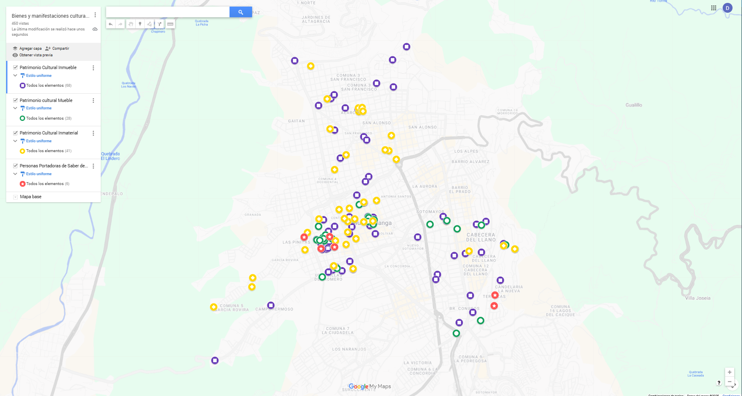Mapa 6: Mapa interactivo de las identificaciones realizadas.
Como se puede ver en la imagen 1, cada una de las ubicaciones marcadas cuenta con la información de está: tipo de patrimonio, dirección de ubicación, taller del SPC donde se identificó y fecha.
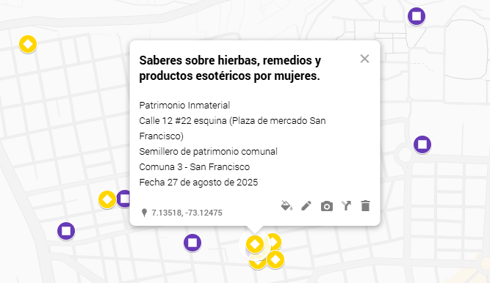Imagen 1: Descripción de ubicaciones del mapa

4.7. Conclusiones de apartado
Los talleres de los Semilleros de Patrimonio Comunal permitieron evidenciar una presencia diversa de expresiones patrimoniales en Bucaramanga, así como diferencias marcadas entre comunas en cuanto a la forma de percibir, valorar y reconocer el patrimonio. En primer lugar, las identificaciones de bienes inmuebles fueron las más numerosas, lo que confirma la prevalencia de un enfoque material en los discursos ciudadanos sobre el patrimonio. Las casas antiguas, construcciones emblemáticas y edificaciones asociadas a hitos históricos siguen ocupando un lugar central en la memoria urbana, especialmente en las comunas de mayor estrato socioeconómico y en las zonas con mayor trayectoria histórica, como la comuna 12 y la comuna 15.
De forma complementaria, los bienes muebles tuvieron una presencia significativa en estas mismas comunas, donde la abundancia de esculturas y monumentos responde a procesos de urbanización, dinámicas políticas de embellecimiento y la acción de artistas locales. En contraste, en las comunas periféricas (como la 5 y la 3) se registró un número considerablemente menor de bienes materiales, lo que se relaciona tanto con las características urbanas de estas zonas como con un mayor interés comunitario por las dimensiones sociales e inmateriales del patrimonio.
En cuanto a las manifestaciones inmateriales, su identificación se vio influenciada por la perspectiva y el interés de los participantes. Mientras en las comunas con discursos más materialistas estas manifestaciones fueron menos registradas, en las comunas con mayor énfasis en el tejido social y la vida comunitaria (como la 5 y la 3) surgieron con fuerza tradiciones, festividades, memorias locales y prácticas cotidianas que hacen parte fundamental de la identidad barrial. Este contraste muestra que la presencia o ausencia de manifestaciones inmateriales en los talleres no refleja su existencia real en el territorio, sino la manera en que cada comunidad comprende y prioriza lo patrimonial.
Asimismo, la identificación de personas portadoras de saberes patrimoniales reveló la relevancia del conocimiento situado en la construcción de memoria e identidad. Aunque su número fue menor en las comunas con énfasis material, en otras (especialmente en la comuna 3) emergieron con claridad actores que conservan y transmiten prácticas tradicionales, destacándose particularmente la red de saberes presentes en la Plaza de Mercado de San Francisco.
Finalmente, la sistematización de la información recolectada permitió consolidar herramientas clave para la gestión del patrimonio. La digitalización de los registros y la construcción del mapa interactivo no solo facilitan la consulta y el análisis, sino que constituyen insumos directos para la Lista Indicativa de Manifestaciones Culturales con Interés Patrimonial y futuros procesos de inclusión en registros oficiales.
En conjunto, los resultados muestran que el patrimonio de Bucaramanga es heterogéneo, está distribuido de manera desigual y es comprendido de formas diversas según las características socioeconómicas, históricas y comunitarias de cada territorio. Esta diversidad no solo enriquece el panorama patrimonial de la ciudad, sino que evidencia la necesidad de estrategias diferenciadas y sensibles a las lógicas locales para su reconocimiento, valoración y salvaguarda.

